Drodzy Rodzice! Kochane Dzieciaki!
W tym tygodniu proponujemy aktywności związane z muzyką

Wszystko jest muzyką.

- Opowieść słowno- muzyczna na podstawie wiersza H. Bechlerowej „ Trzy Małgorzatki.”
Pokazanie obrazka lasu późną wiosną – omówienie wyglądu lasu:
- jak wygląda las wiosną?

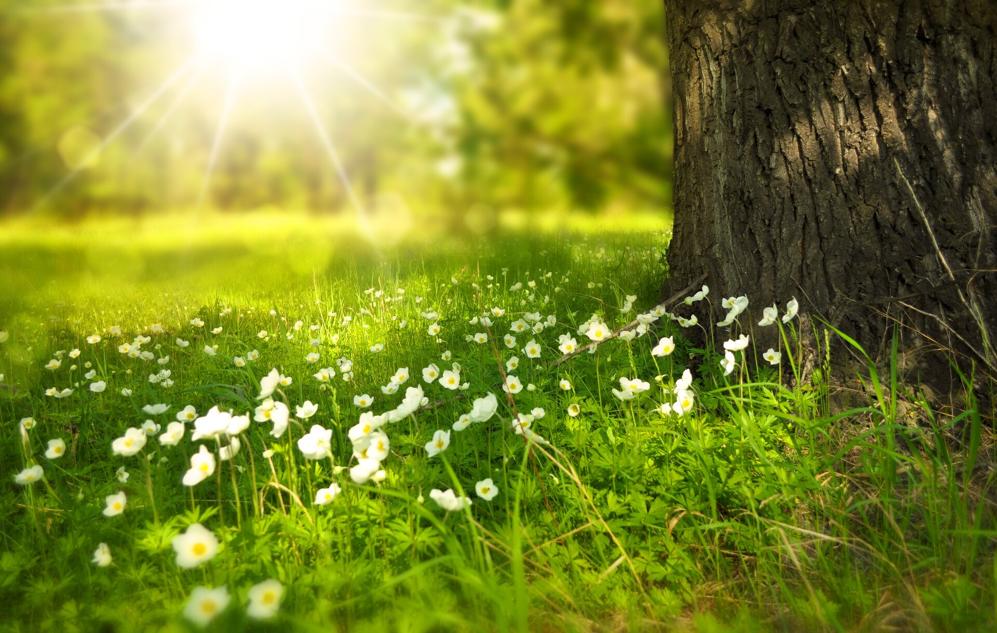

2. Słuchanie wiersza na tle podkładu muzycznego „ Odgłosy lasu”, inscenizowanego sylwetami bohaterów, pokazywanie podczas recytacji odpowiednie obrazki zwierząt i roślin .
https://www.youtube.com/watch?v=cgRXar2UxVM

Dzień obudził w lesie kwiatki,
Szły do lasu Małgorzatki.
Z koszykami szły.
A ile ich było? Trzy!

Pierwsza poszła dróżką w prawo,
Gdzie mech siwobrody.
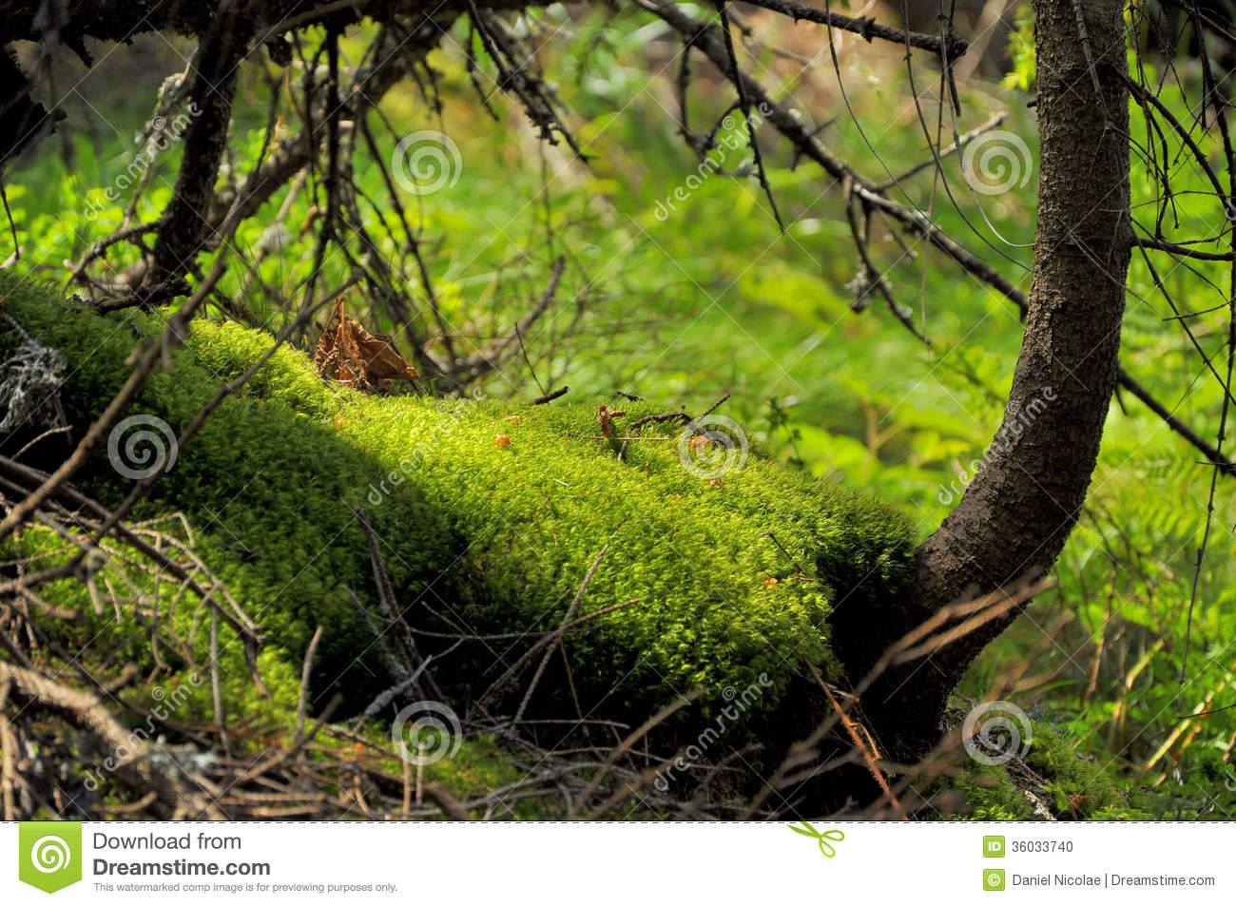

Czarny żuk ją zaprowadził
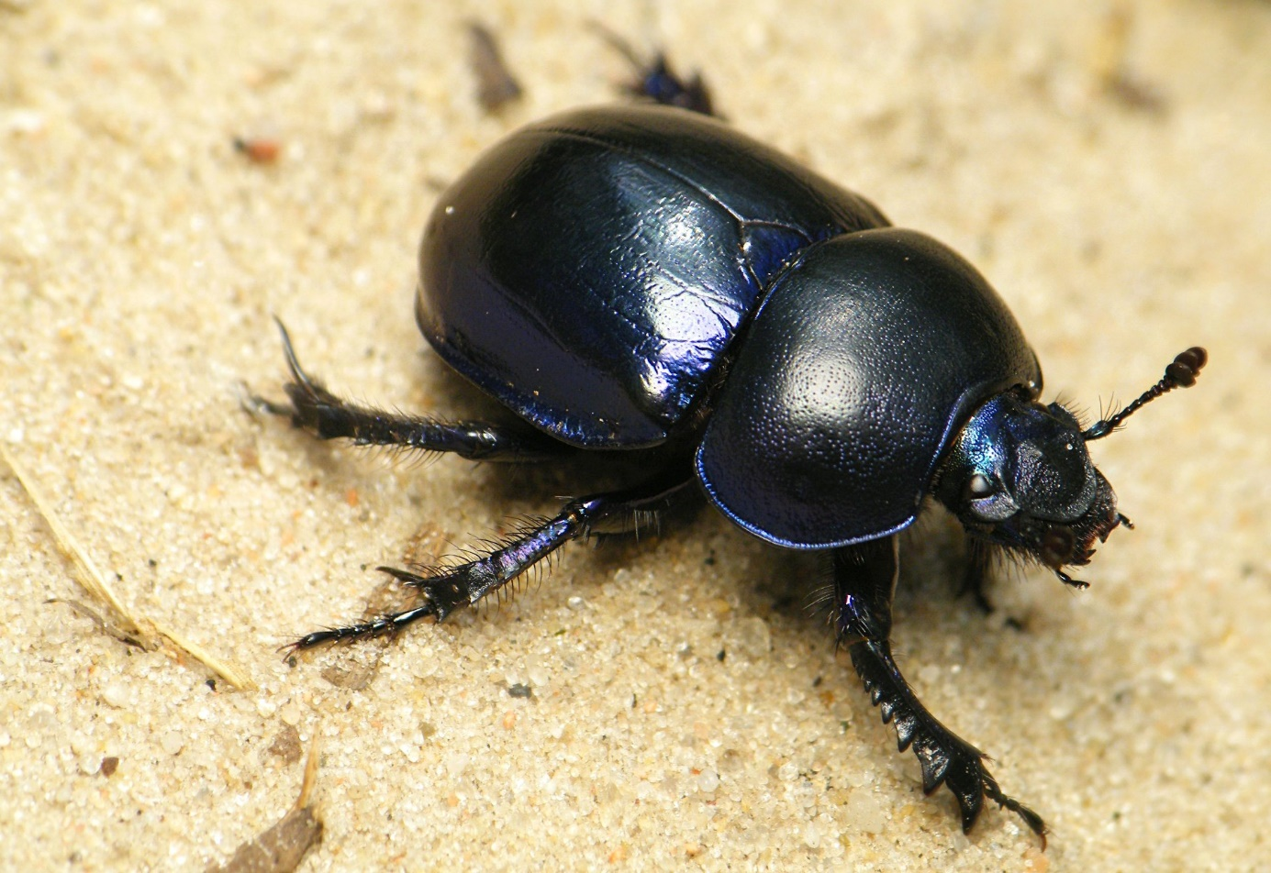

Na czarne jagody.
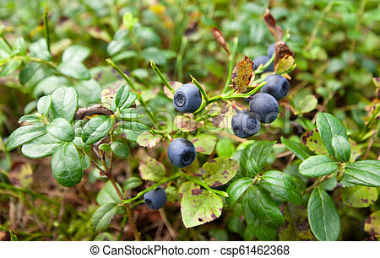

Druga poszła dróżką w lewo,
Tam poziomki rosły.
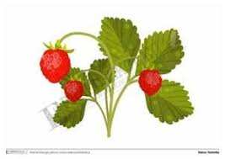
Dwie wesołe wiewióreczki
Koszyczek jej niosły.
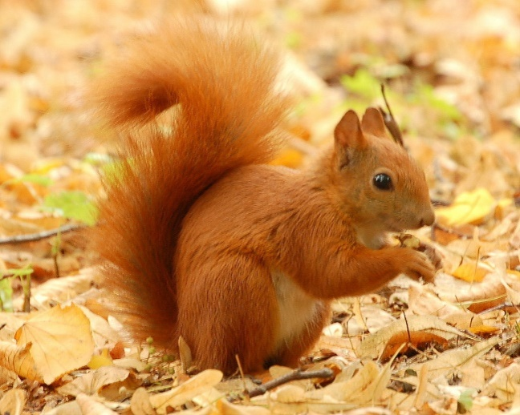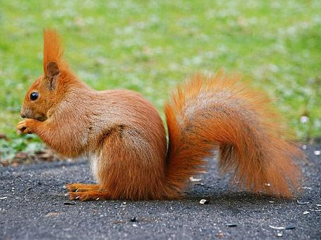

A ta trzecia Małgorzatka
Biegnie wzdłuż strumyka.
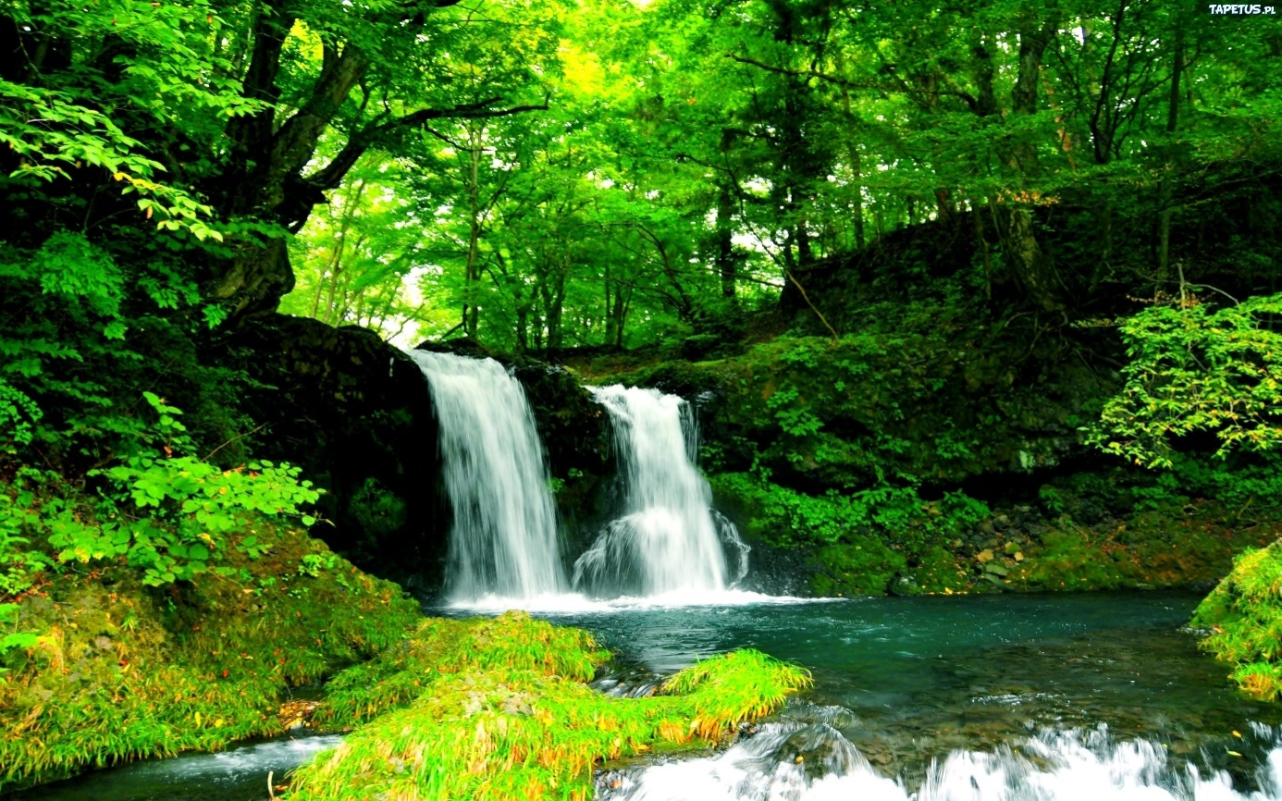
- Może w cieniu pod brzózkami
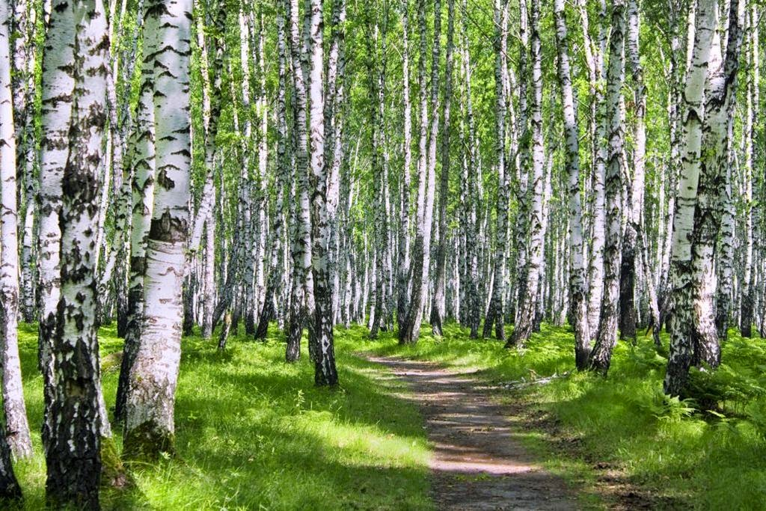

Znajdę borowika.
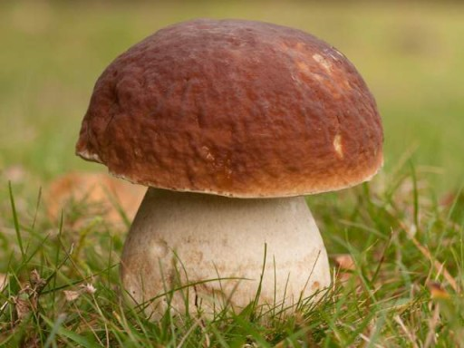

Cicho wszędzie. Muszka brzęczy,

Motyl trąca kwiatki.
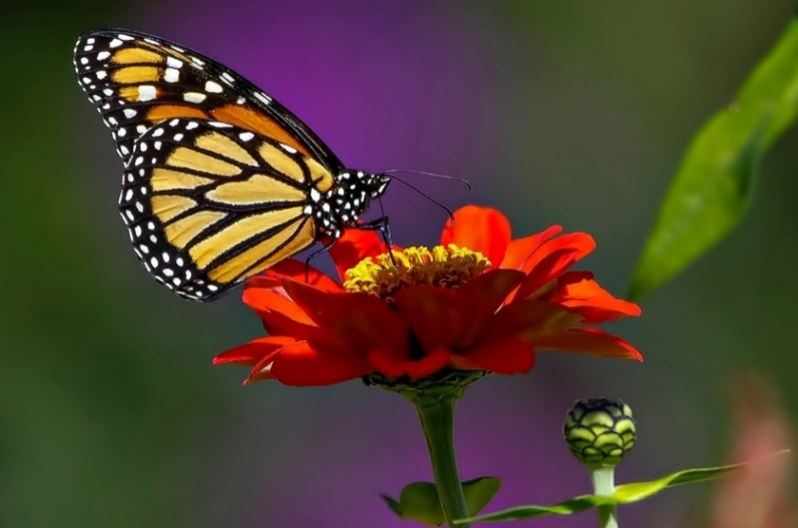
Pogubiły swoje ścieżki
Wszystkie Małgorzatki.
Pierwsza poszła w las daleko,
Nie chce jagód szukać.
Siadła w trawie i słuchała
Długiej bajki żuka.
A ta druga zapomniała,
Gdzie poziomki rosną
I tańczyła z wiewiórkami
Pod zieloną sosną.

Trzecia bardzo się zmęczyła,
Nie ma borowika.
Szła za pliszką, co wesoło
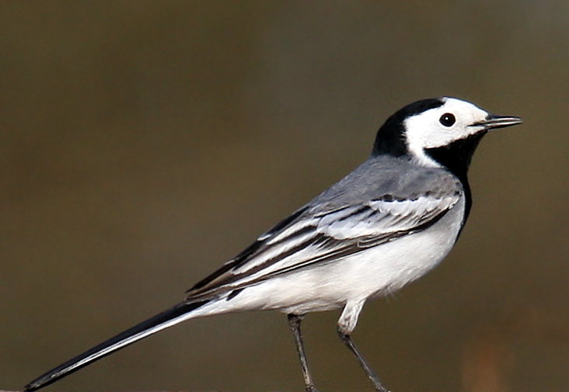
Skacze po kamykach.

Wtem głos jakiś echo niesie;
Stuk – puk ! Stuk – puk! – słychać w lesie.
Małgorzatki usłyszały,
Przystanęły, pomyślały…….
Pomyślała każda tak;
„To na pewno jakiś znak.
Może jedna Małgorzatka
Po lesie mnie szuka?
Może druga Małgorzatka
Kijkiem w drzewo stuka?”

Idą, idą Małgorzatki,
Wiatr szeleści z cicha.
Stuk – puk! Stuk – puk! – coraz głośniej,
Coraz bliżej słychać.

Przez zieloną , leśną trawę,
Przez mech siwy szły.
Spotkały się pod sosną
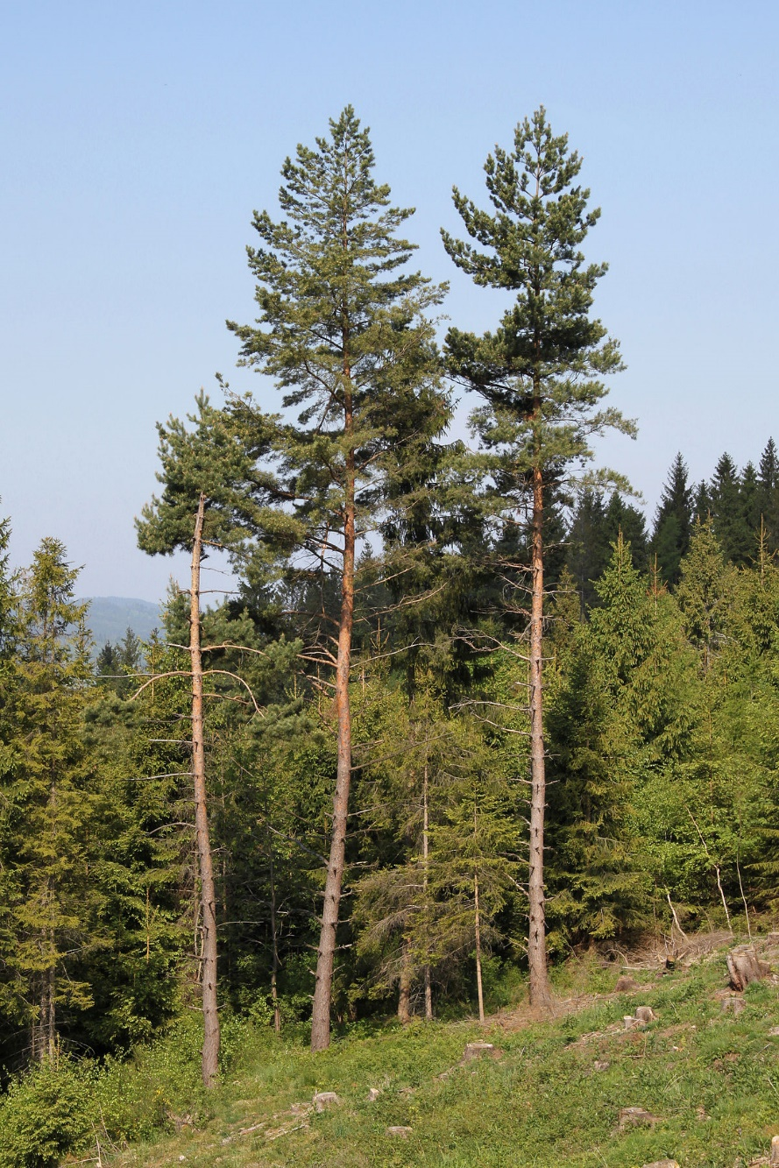
Małgorzatki trzy.

A na sośnie pod koroną
Ptak! Czapeczkę ma czerwoną!
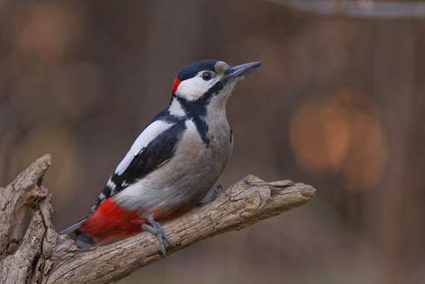
Więc trzy małe Małgorzatki
Kłaniają się w pas:
- Dziękujemy ci dzięciole,
Że znalazłeś nas.

- Rozmowa na temat treści wiersza:
- Ile Małgorzatek szło do lasu?
- Co chciała zebrać pierwsza, druga, a co trzecia Małgorzatka?
- Czy dziewczynki pozbierały to ,po co poszły do lasu?
- A co robiły?
- Kogo spotkały w lesie ?
- Kto pomógł dziewczynkom odnaleźć się?
- Czy dzieci powinny chodzić same do lasu?
4. Zabawa ruchowa – taniec z serwetkami do muzyki P. Czajkowskiego „ Taniec kwiatów”.

https://www.youtube.com/watch?v=cgRXar2UxVM
Dziecko kładzie serwetkę na głowie i stara się tańczyć tak, aby nie spadła na podłogę.
- Gimnastyka buzi i języka

Dziecko powtarza zdania:

- Czarny żuk w twardym pancerzu.
- Dwie tańczące wiewióreczki.
- Skacze pliszka raz, dwa, trzy.
- Śpiewa las, szumi las.
- Kukułeczka kuka, gniazda w lesie szuka.

6. W sklepie muzycznym .
Oglądanie różnych instrumentów muzycznych na obrazkach. Nazywanie ich, słuchanie ich brzmienia .
Fortepian
https://www.youtube.com/watch?v=q8g8QK4OLds

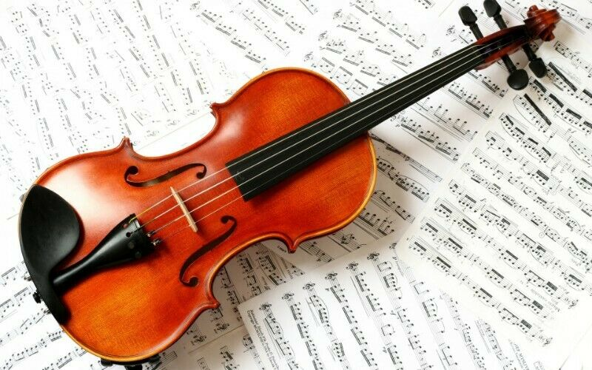
Skrzypce
https://www.youtube.com/watch?v=_vYfgYvMzkI

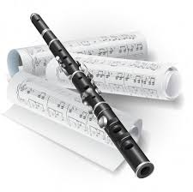
Flet
https://www.youtube.com/watch?v=zIsNBRoiJxw
Trąbka
https://www.youtube.com/watch?v=b_Sv6xBIUUk
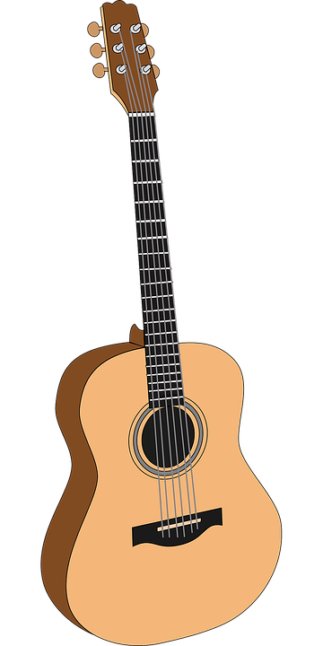
Gitara
https://www.youtube.com/watch?v=KHFcg1Bg83w

7 . Segregowanie instrumentów, przeliczanie ich. Których jest najwięcej ? A których najmniej.

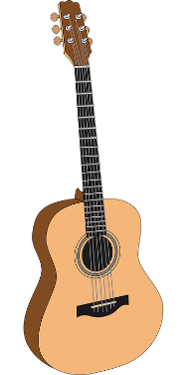

8. Osłuchanie z piosenką „ Śpiewaj tak jak on”.
https://www.youtube.com/watch?v=9VyPX2ZNYgs

9. Oglądanie na obrazku orkiestry i dyrygenta . Rozmowa z dzieckiem na temat roli dyrygenta.
Słuchanie fragmentu utworu Marsza Radeckiego. Jakie instrumenty dziecko zapamiętało ?

https://www.youtube.com/watch?v=TOWdT6Drvwk

10.Praca plastyczna : pomaluj dowolny instrument.
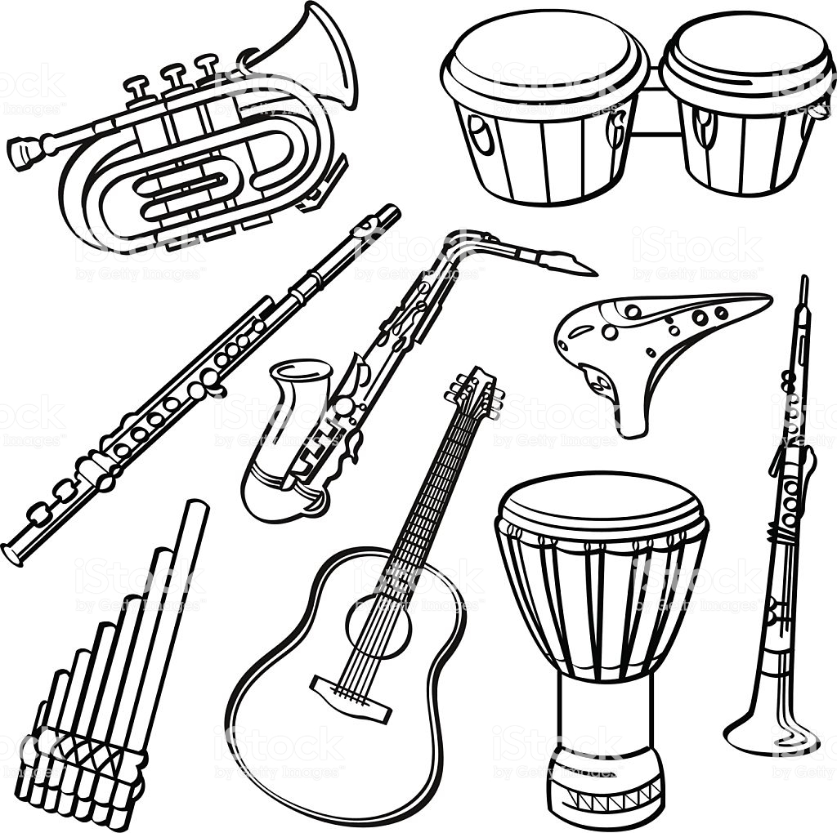

Życzymy wszystkim dużo zdrowia.

